Estadística. Segunda Práctica

- Efectúa a mano el diagrama de tallo y hojas para las siguientes puntuaciones en una escala de maquiavelismo (de 0 a 20): 5 6 7 8 9 11 15 12 12 14 11 17 10 8 9 9 9 11 11 10 10 10 12 16 4. Indica el valor de la mediana observando el diagrama realizado.

Datos ordenados:

Amplitud tallo=10
0|45
0|67
0|889999
1|00001111
1|222
1|45
1|67

El siguiente sería ok (aunque el de arriba sería el más apropiado, al estar menos concentrado y mostrar mejor la forma de la distribución):

Amplitud tallo=10
0|4
0|567889999
1|000011112224
1|567

La mediana en este conjunto de 25 datos será el valor entre el 13º. O sea: 10

- Abre el fichero de personas que se van a operar en http://www.uv.es/mperea/ba1d.sav y compara, en función del género, la variable “sinceridad” (había 4 preguntas de “sinceridad”; 0 es que en ninguna cometió mentiras, 1 es que en una pregunta se “mintió”, etc). Comenta los resultados en función de puntuaciones atípicas, y luego los índices apropiados de tendencia central, variabilidad y asimetría. ¿Eliminarías algún caso para el resto de análisis? Justifícalo. (Si la puntuación de los sujetos en “sinceridad” fuera de 3 ó más, los sujetos se excluirían –para el resto de análisis.)

Lo más práctico en primer lugar es efectuar los diagramas de caja y bigotes, yendo a Analizar—Est.Descr—Explorar y poner Género como factor, y Sinceridad como var.dependiente. Los diagramas son:

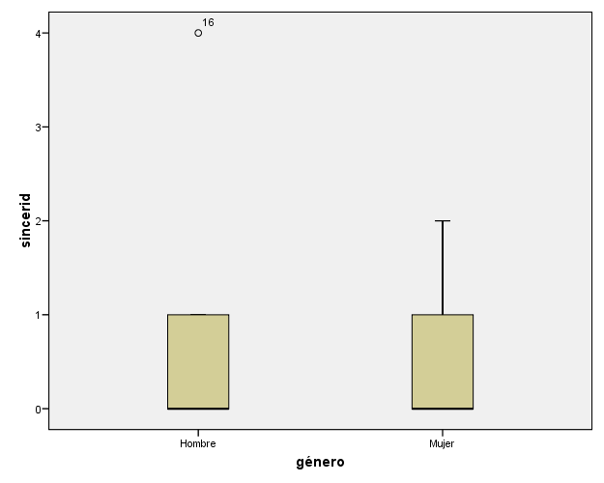
Es claro que en general la gente ha respondido de manera sincera, y tanto hombres como mujeres muestras la misma mediana (que es 0) y la misma variabilidad (teniendo en cuenta la caja). Hay la puntuación atípica de 4, del sujeto 16; por tanto, no nos podemos “fiar” de las respuestas de dicho sujeto en las otras preguntas.

Dado el criterio que se ha indicado es excluir las personas de 3 o más en sinceridad, en realidad será únicamente un dato el que se excluya. Observa que el resto de casos es 2, 1 o 0 en el gráfico.

Ahora habrá que ir a Datos-Seleccionar Casos para incluir únicamente en los siguientes análisis las personas con puntuación de sinceridad de 2 o menos.

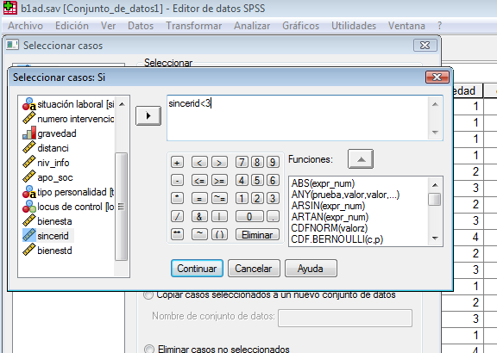

- a-Efectúa el diagrama de caja y bigotes para la variable Edad, tanto para hombres como para mujeres.

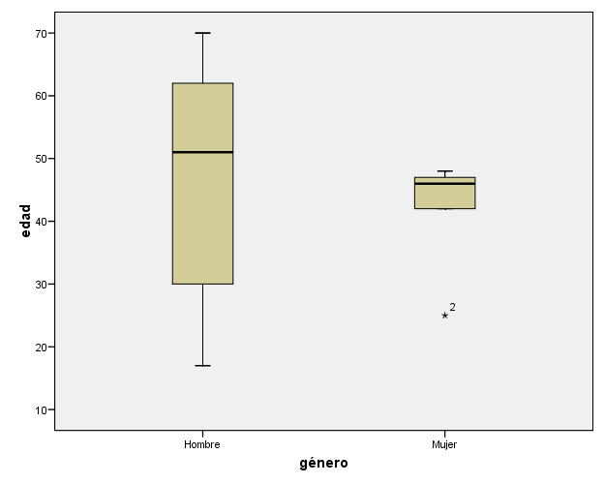
b- Señala los valores atípicos (moderados y extremos, si los hubiese)

Solamente hay un valor atípico (extremo) en el caso de las mujeres. Es el caso número 2 (25 años)

- Compara las distribuciones de la pregunta anterior (Edad en función del género) para los índices de tendencia central, variabilidad y asimetría.

La tendencia central es algo mayor en hombres, tanto en la mediana (ver gráfico anterior) como en media y media recortada.

La variabilidad es sustancialmente mayor en hombres –aunque hay que tener cuidado que la muestra de mujeres era bastante pequeña y es difícil comparar con muestras tan pequeñas.

Respecto a la asimetría, viendo las cajas hay una cierta asimetría negativa (en particular con las mujeres, pero recordar que 5 personas en dicha muestra no permiten la descripción de la muestra con seguridad, de hecho el índice de asimetría de SPSS para las mujeres es positivo, seguramente por la puntuación atípica).

- Indica la media recortada de la variable edad (únicamente para hombres) al 5%. ¿Varía mucho respecto a la media? Indica las posibles razones.

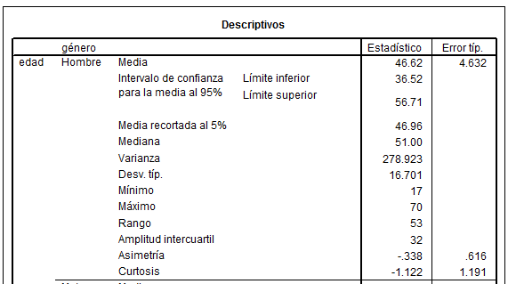

Es 46.96 años. Es similar a la de la media. No se han detectado puntuaciones atípicas, y en estos casos, la media y la media recortadas no difieren apreciablemente, como es el caso.

- Recodifica la variable “apo_soc” (apoyo social) en “bajo” (valores menores de 8) y “alto” (valores de 8 o más). A esta nueva variable la llamas “apo_soc_dicot” (apoyo social dicotomizada)

Es ir a Transformar—Recodificar en distintas variables. Y señalar los criterios:

Antiguo nuevo
Hasta 7----1
8 o más----2

(o bien poner rangos, pero lo anterior seguramente es más simple)

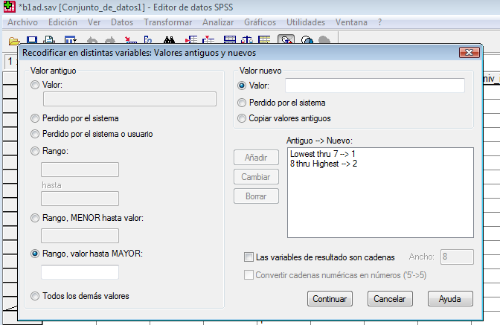

Recordar que habéis de indicar las etiquetas de valores (1—bajo y 2—alto) en la nueva variable

- Compara, en función de “apo_soc_dicot”, la variable “bienesta” (bienestar antes de la operación. ¿Aprecias diferencias en bienestar dependiendo del apoyo social (bajo vs. alto).

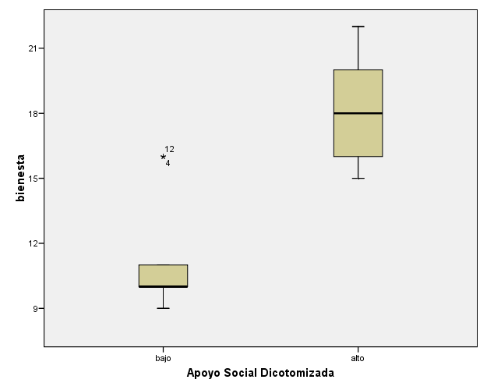

Si efectuamos el diagrama de caja y bigotes, vemos que hay diferencias claras. Las personas con “bajo” apoyo social muestran menor bienestar (en promedio) que las que tienen un algo apoyo social –si bien hay 2 personas de “bajo” apoyo social que tienen niveles comparables a los de de “alto” apoyo social (pero que no llegan a la mediana del otro grupo en bienestar).

En cuanto a variabilidad, atendiendo únicamente a la caja, hay menor variabilidad en bienestar antes de la operación en personas del grupo de bajo apoyo social.

En cuanto a asimetría (dejando aparte que las muestras son demasiado pequeñas para evaluar la forma) pues parece asimetría positiva en las personas con bajo apoyo social, y aprox. Simétrica en personas con alto apoyo social.

Inciso: En esta pregunta, lo más relevante era la tendencia central, claro está. Que en general es a lo que más se presta atención.

Pregunta: ¿Pensáis que este gráfico implica que a mayor apoyo social, el bienestar antes de una operación será mayor?

